天猫双11声动好物节
广 告 主：天猫
所属行业：电商
执行时间：2022.10.24-11.11
参选类别：话题营销类
营销背景
双11是一年中最重要的大促节点，国民参与度高，在电商进入留量时代的当下，平台如何结合自身调性及优势资源，整合营销为天猫提供独特的传播价值，形成事件营销，成为各大平台思考的重点。
营销目标
1. 借势喜马平台，双十一节点在音频端引爆讨论热度；
2. 借助话题营销，为天猫定制个性化、态度化的植入方式，向用户传递“生活，就该这么爱！”的品牌精神；
3. 触达目标人群，期望合作对互动及生意有明确拉动转化的作用；
策略与创意
策略洞察：
2022疫情下的新消费观察，随疫情防控常态化，阳台经济、宅家健身、城市露营等消费新模式涌现，疫情催化下， “买什么”、“怎么买”发生了改变，【我需要什么】成为消费的缘起，一个特征也愈发凸显——人们开始更加关注自我，疫情更加激发了消费者对理想生活的向往。

创意亮点：
亮点1——以话题带动大促节点讨论度，直击生活消费类热点；
亮点2——以媒体头部KOL带动广泛用户关注；
亮点3——直播+录播+互动，引发大量参与，传递天猫热爱生活理念；
亮点4——借助KOL及双11大促节点的影响力，最大化社会化营销效果；
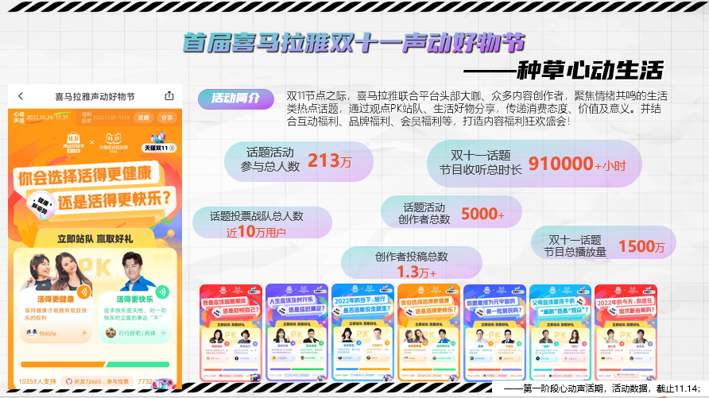
喜马拉雅声动好物节官方合作伙伴天猫，聚焦七大生活消费类话题方向，带来丰富话题讨论和互动活动，帮助用户畅享各自的心动生活；同时推出丰厚好礼，通过会员内容及好物福利狂欢，为用户的心动生活添砖加瓦。
执行过程/媒体表现
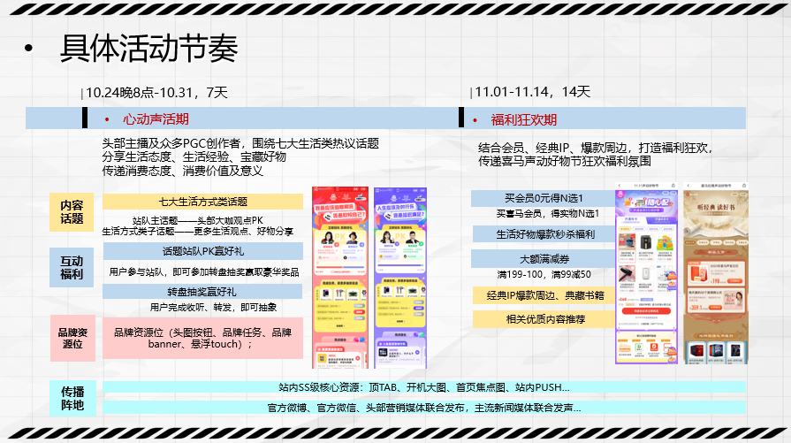
PART 1. 七大话题热聊，传递生活消费态度，抢占用户心智
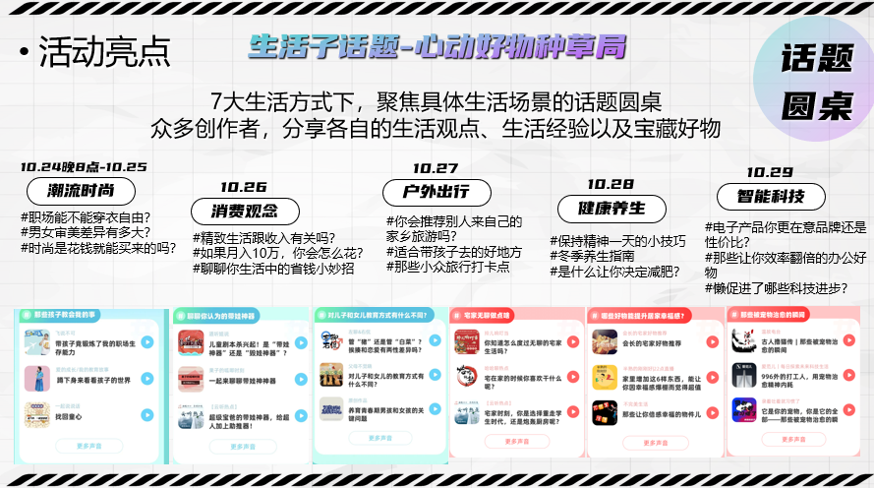
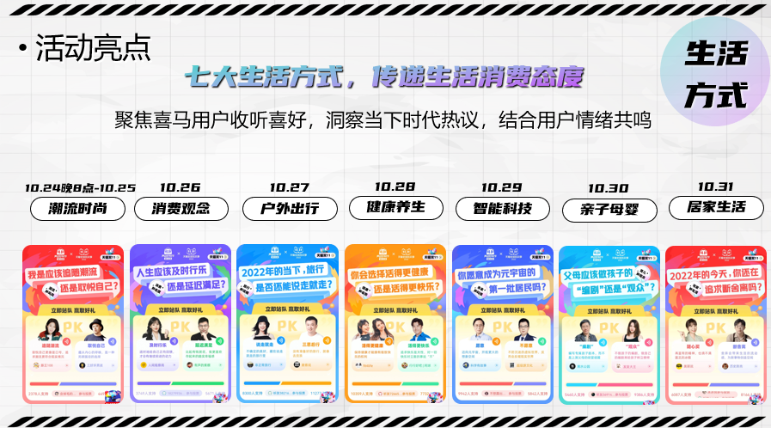
每天一场大咖直播，陪你聊透当下时代热议

PART 2. 社交场联动，七大话题站队PK
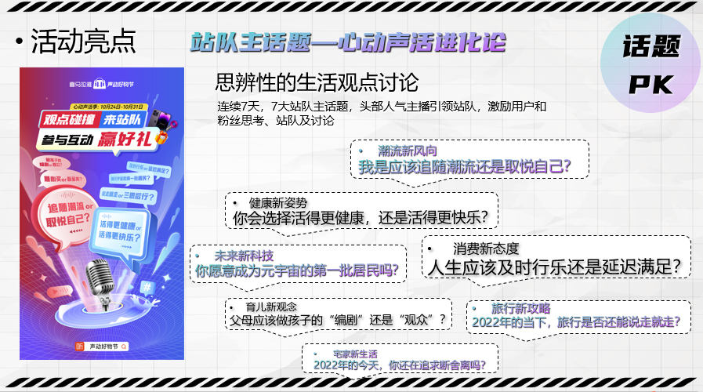
连续7天，7大站队主话题，头部人气主播引领站队，激励用户和粉丝思考、站队及讨论。

PART 3. 最大规模的创作者集结，花式植入生活热爱天猫精神
头部大咖发起，中长尾PUGC话题征集，打造全站生活类话题讨论氛围，
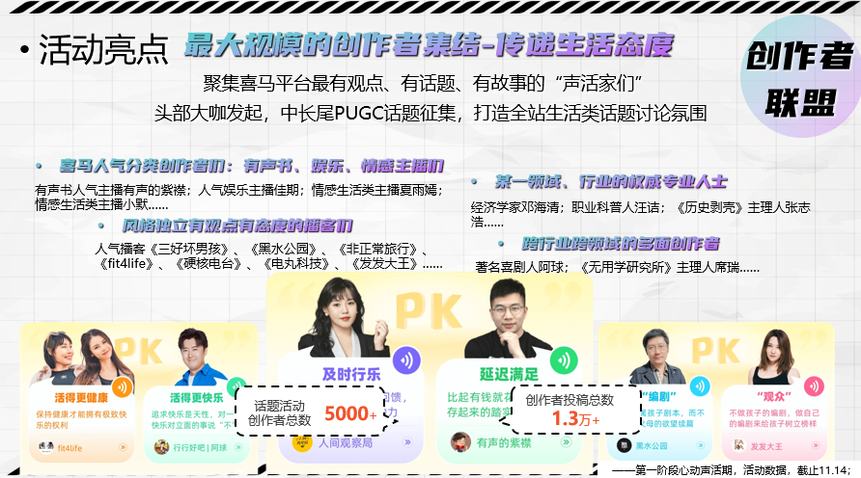
PART 4. 站内外联合宣发，助力实现转化
站内SS级站内运营资源，高频触达目标用户、辐射泛人群，站外官方社媒、全网媒体联合发声、大批主播/创作者朋友圈及社群传播，联合头部媒体，传递活动及喜马内容创作者生态价值。
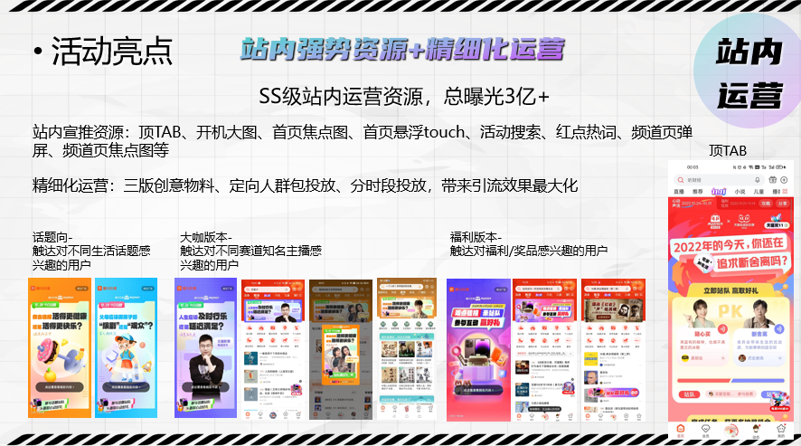
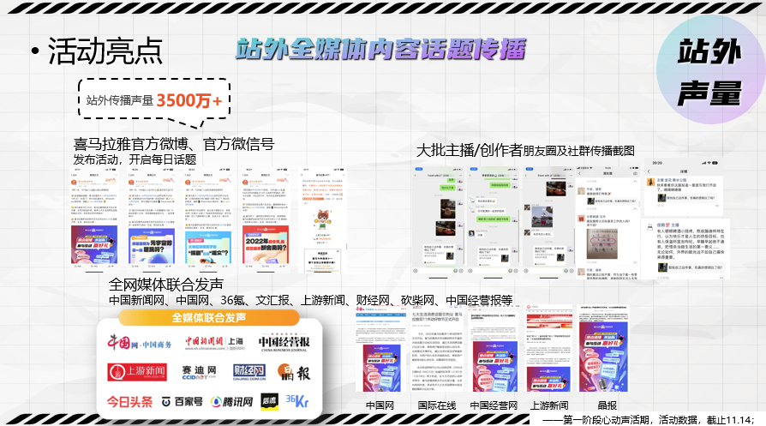
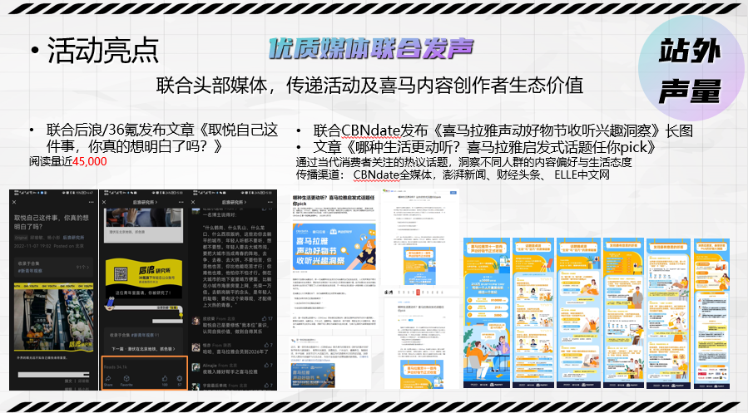
营销效果与市场反馈
- 品牌声量提升，引爆双十一节点话题热度，
- 话题活动参与总人数213万
- 话题投票战队总人数近10万用户
- 双十一话题节目收听总时长910000+小时
- 参与话题活动创作者总数5000+
- 创作者投稿总数1.3万+
- 双十一话题节目总播放量1500万
- 站内运营资源总曝光3亿+
- 站外传播声量3500万+
- 通过占领音频热聊新场景，天猫双11与用户一起开创无数“理想生活”新可能。
备注：以上投放效果数据均来自于媒体数据。

